中国民用航空局局机关2017年公开遴选公务员面试公告
根据中组部、人力资源社会保障部、国家公务员局2017年公开遴选和公开选调公务员工作要求，现将我局局机关2017年公开遴选公务员面试有关事项公告如下：
一、面试考生名单（详见附件1）
二、面试确认
请进入面试名单的考生于7月20日17:00前确认是否参加面试。面试确认方式为电子邮件或传真。
1、电子邮件确认。电子邮件标题统一按“XXX确认参加XXX
单位XX职位面试”，邮件正文统一按：“姓名、身份证号、准考证号，有效联系手机号：***********，本人确认参加中国民用航空局*****职位(职位代码*****)面试，特此确认。”邮件发送至minhangrenli@163.com，发送完成后必须进行电话确认（联系电话：010-64481221,64481263），逾期不确认者视为自动放弃面试，不再进入面试程序。
2、放弃面试者请填写《放弃公开遴选公务员面试的声明》（详见附件2），经本人签名，于7月20日17:00前发送扫描件至minhangrenli@163.com或传真至010-64481107，并进行电话确认（联系电话：010-64481221，64481263）。
三、资格复审时间、地点及须提供材料
1、资格复审时间：资格复审定于2017年7月25日下午进行，所有考生必须于资格复审当天12:30前报到。
2、资格复审地点：北京江苏大厦7号楼（酒店楼）
江苏大厦具体地址：北京市东城区安定门外大街丁88号，总机电话：010-64271188。乘车路线：（1）乘坐地铁5号线到“和平里北街”站下车西南口出，沿和平里西街右转进入和平里中街，沿和平里中街走720米，右前方到达。（2）公交线路：乘坐104路、108路、特11路公交车至“地坛西门”站下车，向北行走50米可到达。
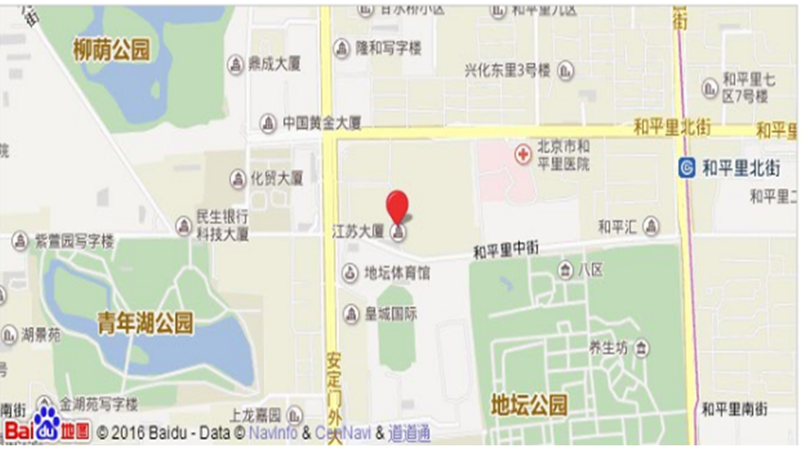
3、资格复审须提供材料
（1）本人身份证原件及复印件。
（2）所在单位人事部门出具的报名推荐表原件及复印件。
（3）《公务员登记表》或《参照公务员法管理机关(单位)工作人员登记表》复印件。
（4）本（专）科、研究生各阶段学历、学位证书原件及复印件。所报职位要求的外语等级证书、职业资格证书原件及复印件等材料。
（5）所报考职位明确要求提供的其他材料原件和复印件，并准备2张一寸正面免冠彩色照片（相片背后签上姓名）。
考生应对所提供材料的真实性负责，材料不全或主要信息不实，影响资格审查结果的，将取消面试资格。
四、职位业务水平测试及面试加试安排
1、报考人事科教司、直属机关党委职位考生需进行职位业务水平测试。
2、按照面试要突出职位特点要求，报考发展计划司、财务司、机场司、公安局、离退休干部局、运输司职位考生需进行面试加试。
3、职位业务水平测试、面试加试均采取笔试形式，在7月25日下午资格复审结束后进行，具体时间、地点现场另行通知。
五、面试时间、地点
1、面试时间：面试定于2017年7月26日进行，面试于当天上午8:30开始，所有考生必须携带本人身份证原件于面试当天上午7:30前报到，8:00准时入闱封闭管理，面试当天8:00以后未报到的考生视为自动放弃面试资格。
2、面试报到地点：北京江苏大厦7号楼（酒店楼）
六、体检和考察
按照综合成绩从高到低的顺序确定体检人选，体检和考察人选按照职位录用计划人数2:1的比例确定。参加面试人数与录用计划人数比例低于3:1的，考生面试成绩应达到其所在面试考官组使用同一面试题本面试的所有人员的平均分，方可进入体检和考察。体检和考察工作按有关要求进行，具体时间另行通知。
综合成绩计算: 综合成绩=笔试成绩×50% + 面试成绩×50%。职位业务水平测试成绩、面试加试成绩均占面试成绩的30%。
七、注意事项
1、请考生携带须提供的材料按时到达江苏大厦7号楼（酒店楼）大堂报到台，根据工作人员指引至指定会议室。
2、严禁携带通讯设备进入考场，随身携带的通讯设备须在报到时交由工作人员保管。
3、考生参加面试、体检的交通和食宿自行安排，请提前准备，注意安全。
4、联系电话：010-64481263，010-64481221。
附件：1.《面试考生名单》
2.《放弃公开遴选公务员面试的声明》

中国民用航空局人事科教司
2017年7月17日
附件1：
面试考生名单
职位名称及代码 | 姓 名 | 性 别 | 准考证号
人事科教司机关人事处  主任科员及以下  0106001001 | 张锐珏 | 女 | 171211132329
 | 温亚锐 | 男 | 171211144217
 | 周崴嵬 | 女 | 171211222703
 | 李见 | 男 | 171231010820
 | 许尧 | 男 | 171242021014
 | 李安 | 男 | 171262220317
人事科教司编制工资处  主任科员及以下  0106001002 | 王恒 | 男 | 171211132112
 | 董宁 | 男 | 171211133402
 | 高杨 | 男 | 171211350923
发展计划司规划处（节能减排办公室）主任科员及以下  0106002001 | 杨玉凤 | 女 | 171211131926
 | 刘文佳 | 男 | 171211145107
 | 赵荣昌 | 男 | 171211223114
 | 董永男 | 男 | 171265010516
财务司预算管理处（综合处）主任科员及以下  0106003001 | 邵慧聪 | 女 | 171211140104
 | 杨彪 | 男 | 171211140303
 | 李哲言 | 女 | 171211221604
 | 尹雁美 | 女 | 171211272606
 | 周聪 | 女 | 171211350503
 | 刘学佳 | 女 | 171222013314
机场司建设处  主任科员及以下  0106004001 | 李飞 | 男 | 171211223817
 | 姚春玲 | 女 | 171222010323
 | 罗强华 | 男 | 171222014417
 | 郭勇涛 | 男 | 171231010217
 | 刘德辉 | 男 | 171231011705
 | 孙昕 | 男 | 171231020819
 | 刘军 | 男 | 171242021404
 | 宋建停 | 男 | 171242024428
 | 许建峰 | 男 | 171244011307
公安局三处（治安消防刑侦处）主任科员及以下  0106005001 | 张伟 | 男 | 171211142110
 | 于涛 | 男 | 171244011228
 | 李建鹏 | 男 | 171244011309
 | 王聪 | 男 | 171261651201
直属机关党委宣传教育部  副部长  0103006001 | 张刚 | 男 | 171111350317
 | 万珂 | 女 | 171142020101
 | 杨中健 | 男 | 171165011402
 | 王君 | 男 | 171165011404
直属机关党委组织部  主任科员及以下  0106006002 | 李宝强 | 男 | 171211133222
 | 董理 | 男 | 171211144021
 | 喻志鹏 | 男 | 171211223306
 | 武博 | 男 | 171242020402
 | 朱敏 | 女 | 171242023007
 | 曹玺国 | 男 | 171261651211
离退休干部局二处  主任科员及以下  0106007001 | 李菡 | 女 | 171211224304
 | 陈琛 | 女 | 171231022407
 | 李坤 | 男 | 171237010324
 | 陈超 | 男 | 171237014615
 | 赵忠宇 | 男 | 171237041225
离退休干部局三处  主任科员及以下  0106007002 | 韦鹬 | 女 | 171222011006
 | 马亮 | 男 | 171237010408
 | 刘兆龙 | 男 | 171237013824
 | 张健 | 男 | 171237021115
 | 郭丰荣 | 女 | 171237041002
 | 张超 | 男 | 171241023027
运输司国内运输处  主任科员及以下  0106008001 | 梁晓莹 | 女 | 171211420215
 | 陈明明 | 男 | 171237040528
 | 郑应太 | 男 | 171241021814
 | 赵大真 | 男 | 171242022402
 | 陈兆华 | 男 | 171244011229
（※名单以准考证号排序）

附件2：
放弃公开遴选公务员面试的声明
中国民用航空局：
本人 ，身份证号： ，报考××职位（职位代码××），笔试成绩为××分，已进入该职位面试名单。现因个人原因，自愿放弃参加面试，特此声明。
联系电话：

签名（考生本人手写）：
日期：

身份证复印件粘贴处

